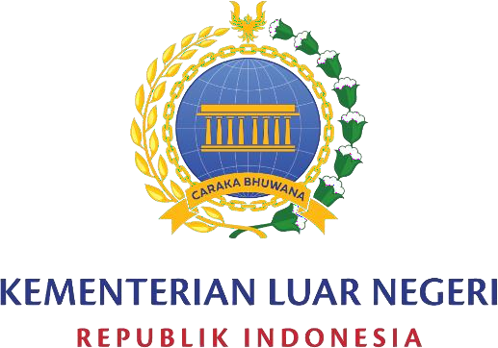

Laporan

KEGIATAN LEMBUR DALAM RANGKA PEMBARUAN SYSTEM APIKASI WORKLOAD DIT. HP SOSBUD 2025 DAN PEMBENAHAN GUDANG DIREKTORAT HUKUM DAN PERJANJIAN SOSIAL BUDAYA

TANGGAL 18 – 19, 25 – 26 OKTOBER 2025

NOMOR : 05581/HI/11/2025/53

A. Pendahuluan
1. | Pada 18 - 19 Oktober 2025 dan 25 – 26 Oktober 2025, ASN dan Pegawai lainnya telah melaksanakan Kegiatan Lembur Pembuatan dan pembaruan Sistem Aplikasi Workload Direktorat Hukum dan Perjanjian Sosial Budaya, dan Pembenahan Gudang pada Direktorat Hukum dan Perjanjian Sosial Budaya.
2. | Maksud dan tujuan kegiatan adalah untuk memfasilitasi dengan aplikasi untuk pejabat fungsional Diplomat dan pegawai penata lauanan oprasional yang di tempatkan pada Direktorat Hukum dan Perjanjian Sosial Budaya.
3. | Ruang Lingkup kegiatan ini mencakup Pembuatan Aplikasi. Pemindahan dan Penataan barang ruangan.

B. Kegiatan yang dilaksanakan
Kegiatan pembuatan aplikasi dan pembenahan gudang yang dilaksanakan berupa :
1. | Membuat Aplikaisi yang mampu membatu dalam proses pekerjaan setiap pegawai di lingkup Direktorat Hukum dan Perjanjian Sosial Budaya dengan memiliki fitur To-do-list, sebuah laporan berdasarkan data yang sudah dikerjakan, dan Calender Perjalanan Dinas
2. | Pembenahan Alat tulis kantor, perapihan ruangan Gudang Direktorat Hukum dan Perjanjian Sosial Budaya.

C. Hasil yang dicapai dalam kegiatan lembur Direktorat HP Sosial Budaya pada tanggal 18 – 19, 25 – 26 Oktober 2025 telah terselesaikan hal hal berikut:
1. | Sebuah Aplikasi Website yang siap pakai yang dapat di kunjungi melalui alamat url www.tinyurl.com/WorkloadV12
2. | dalam Aplikasi tersebut sudah memiliki sistem pencatatan detail perkajaan yang bisa diambil datanya sebagai laporan untuk dasar acuan lampiran SKP dan memiliki fungsi Pemantuan Clander Perjalanan Dinas dengan acuan Surat Tugas Direktorat Hukum dan Perjanjian Sosial Budaya.
3. | Pembenahan ruangan Gudang Hukum dan Perjanjian Sosial Budaya menjadi lebih rapih dan tertata untuk lokasi penyimpanan ATK Direktorat Hukum dan Perjanjian Sosial Budaya

D. Kesimpilan dan Saran
Pembuatan Aplikasi dan Pembenahan Ruangan Gudang Direktorat Hukum dan Perjanjian Sosial Budaya berjalan dengan Lancar dan sesuai dengan yang di proyeksikan.

E. Penutup
Pada kesempatan ini kami lampirkan aplikasi yang sudah berjalan dan dokumentasi dokumen yang dimaksud.

Demikian disampaikan, atas perhatian dan arahan Ibu diucapkan terima kasih.

Dibuat di Jakarta
pada tanggal 3 November 2025
Penata Layanan Oprasional
Direktorat Hukum dan Perjanjian
Sosial Budaya

Rifqi Maulana
NIP. 19970729 202521 1 017
Tembusan :
1. Yth. Bagian Keuangan Setditjen HPI

LAMPIRAN APLIKASI

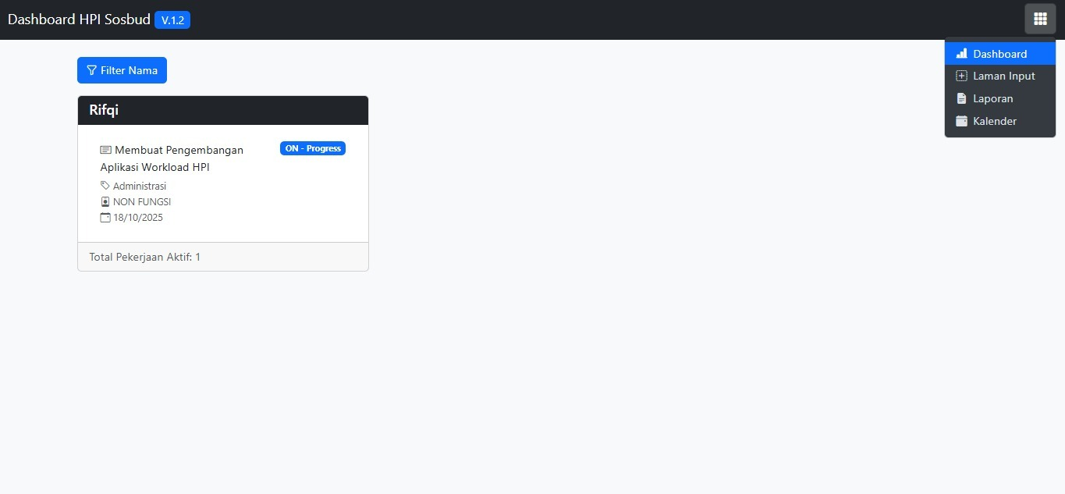
Memiliki Tampilan Dasboard Sebagai Berikut :

berfungsi Untuk melihat Beban Kerja dari Setiap Pegawai secara Real-Time yang :
1. Sedangg Di kerjakan
2. Baru Di Berikan Dispo
3. Pending
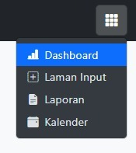
pada Sistem Aplikasi Tersebut Memiliki 4 Navigasi untuk Setiap Halaman yang terdapat di Pojok Kanan Atas.

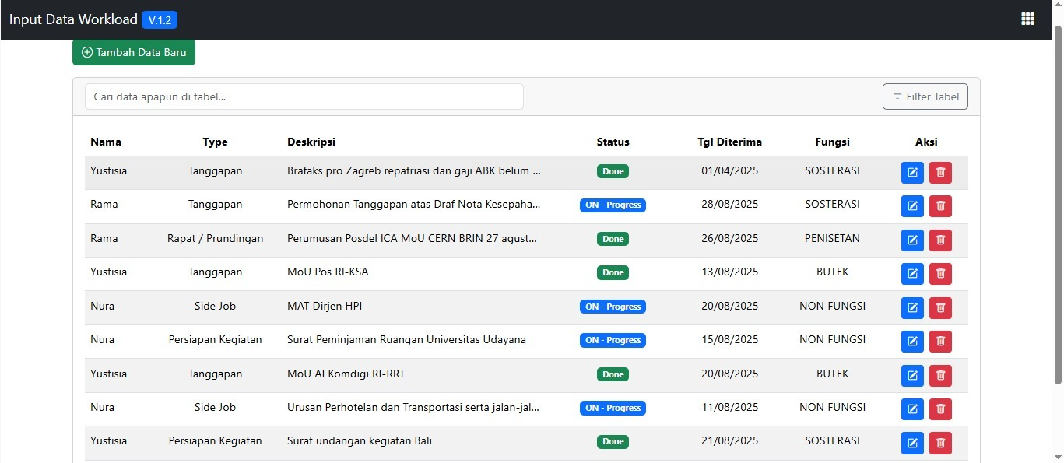
Sedangkan Untuk Tampilan halaman Laman Input sebagai berikut.

Memiliki Design yang mengreplika website e-office.kemlu.go.id. Fungsi utama dari Halaman ini adalah Sebuah Database yang nantinya tertampil pada halaman Dashboard dari setiap pekerjaan yang pengguna miliki.

fungsi kedua pada laman ini adalah sebagai dasar Database untuk Halaman Laporan.

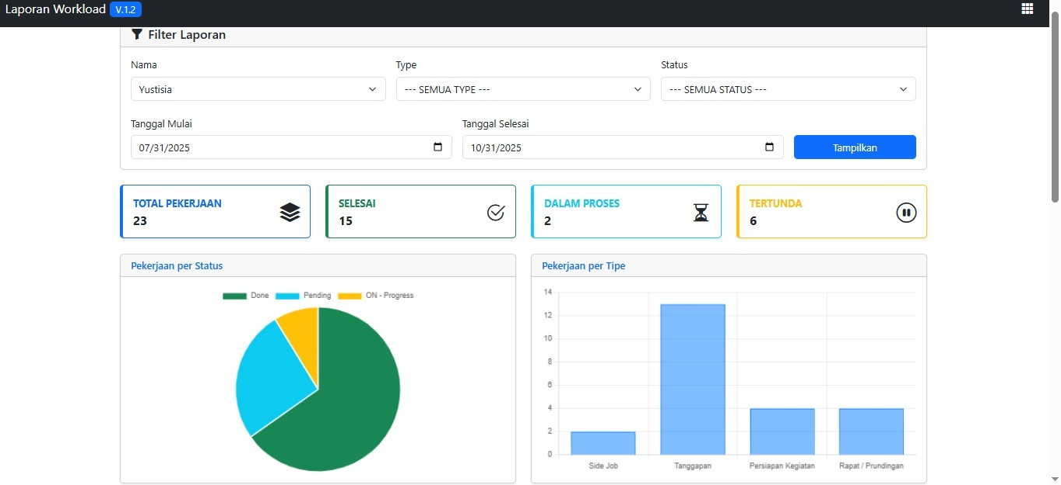
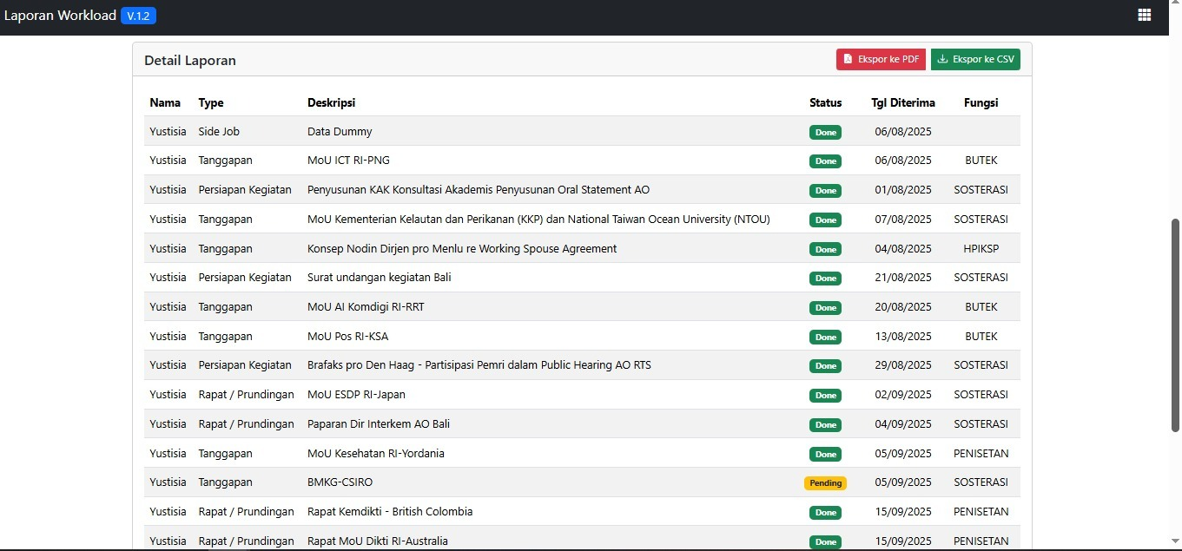Untuk laman Laporan akan tertampil sebagai berikut :

pada laman Laporan juga ada Detail Pekerjaan dengan Durasi yang dapat di Tampilkan Maksimal 3 bulan terakhir. dengan tambahan memiliki data tersebut dapat di download dengan Format PDF / CSV.

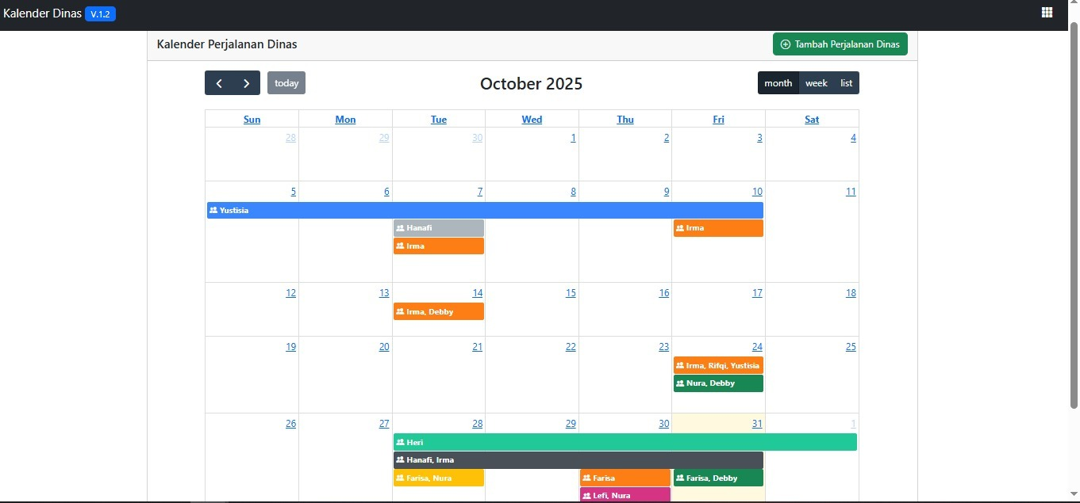
Dan yang terakhir pada Laman Calender memiliki tampilan sebagai berikut :

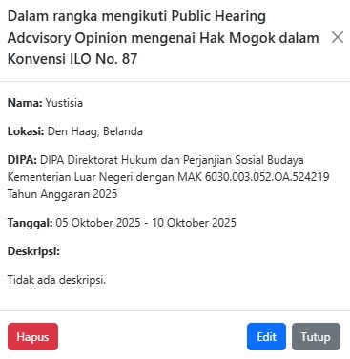
yang berfungsi untuk melihat Pegawai yang sedang ada Tugas Dinas dalam rentang waktu yang sesuai dengan Surat Tugas
pada setiap nama yang sudah tertampil / bertugas akan memiliki Detail Data.

Daftar Surat Perintah Kerja
Nomor Surat | Tanggal | Deskripsi Pekerjaan | Durasi Pelaksanaan | Keterangan Tambahan
Dok-34545 | 15 November 2025 | Lembur Pembaruan System Aplikasi Administrasion Tools Direktorat Hukum dan Perjanjian Sosial Budaya | 7 November 2025 | Tanggal Dokumen: 7 November 2025  Lokasi: hari Sabtu 29 November 2025, untuk menyelesaikan tugas
Dok-85247 | 16 November 2025 | Lembur Pembaruan System Aplikasi Administrasion Tools Direktorat Hukum dan Perjanjian Sosial Budaya | 7 November 2025 | Tanggal Dokumen: 7 November 2025  Lokasi: hari Minggu 30 November 2025, untuk menyelesaikan
Dok-23500 | 8 November 2025 | Lembur Pembaruan System Aplikasi Administrasion Tools Direktorat Hukum dan Perjanjian Sosial Budaya | 7 November 2025 | Tanggal Dokumen: 7 November 2025  Lokasi: hari Sabtu 8 November 2025, untuk menyelesaikan tugas
Dok-65030 | 9 November 2025 | Lembur Pembaruan System Aplikasi Administrasion Tools Direktorat Hukum dan Perjanjian Sosial Budaya | 7 November 2025 | Tanggal Dokumen: 7 November 2025  Lokasi: hari Minggu 9 November 2025, untuk menyelesaikan tugas

Surat Perintah Kerja 1: Dok-34545
Nomor Surat: Dok-34545
Tanggal: 15 November 2025
Deskripsi Pekerjaan: Lembur Pembaruan System Aplikasi Administrasion Tools Direktorat Hukum dan Perjanjian Sosial Budaya
Tanggal Dokumen: 7 November 2025
Durasi Pelaksanaan: 7 November 2025
Lokasi Pelaksanaan: hari Sabtu 29 November 2025, untuk menyelesaikan tugas

Surat Perintah Kerja 2: Dok-85247
Nomor Surat: Dok-85247
Tanggal: 16 November 2025
Deskripsi Pekerjaan: Lembur Pembaruan System Aplikasi Administrasion Tools Direktorat Hukum dan Perjanjian Sosial Budaya
Tanggal Dokumen: 7 November 2025
Durasi Pelaksanaan: 7 November 2025
Lokasi Pelaksanaan: hari Minggu 30 November 2025, untuk menyelesaikan

Surat Perintah Kerja 3: Dok-23500
Nomor Surat: Dok-23500
Tanggal: 8 November 2025
Deskripsi Pekerjaan: Lembur Pembaruan System Aplikasi Administrasion Tools Direktorat Hukum dan Perjanjian Sosial Budaya
Tanggal Dokumen: 7 November 2025
Durasi Pelaksanaan: 7 November 2025
Lokasi Pelaksanaan: hari Sabtu 8 November 2025, untuk menyelesaikan tugas

Surat Perintah Kerja 4: Dok-65030
Nomor Surat: Dok-65030
Tanggal: 9 November 2025
Deskripsi Pekerjaan: Lembur Pembaruan System Aplikasi Administrasion Tools Direktorat Hukum dan Perjanjian Sosial Budaya
Tanggal Dokumen: 7 November 2025
Durasi Pelaksanaan: 7 November 2025
Lokasi Pelaksanaan: hari Minggu 9 November 2025, untuk menyelesaikan tugas

